洪水時等の避難確保計画

【施設名： |  | 】

令和 |  | 年 |  | 月 |  | 日 作成

目 次
市町村に提出（様式７は自衛水防組織を設置した場合に提出）
１ 計画の目的 ・・・・・・・・・・・・・・・・ 1
２ 計画の報告 ・・・・・・・・・・・・・・・・ 1
様式１
３ 計画の適用範囲 ・・・・・・・・・・・・・・ 1
４ 施設が有する災害リスク・・・・・・・・・・・ １
５ 防災体制 ・・・・・・・・・・・・・・・・・ 3
様式２
６ 情報収集・伝達 ・・・・・・・・・・・・・・ 4
様式３
７ 避難誘導 ・・・・・・・・・・・・・・・・・ 5
様式４
施設周辺の避難地図 ・・・・・・・・・・・・ 6
別紙１
８ 避難の確保を図るための施設の整備 ・・・・・ 7
様式５
９ 防災教育及び訓練の実施 ・・・・・・・・・・ 8
様式６
１０ 自衛水防組織の業務に関する事項 ・・・・・・ 9
様式７
個人情報等を含むため適切に管理
様式８～様式１３は市町村への提出は不要
１１ 防災教育及び訓練の年間計画作成例 ・・・・・ 10
様式８
１２ 施設利用者緊急連絡先一覧表 ・・・・・・・・ 11
様式９
１３ 緊急連絡網 ・・・・・・・・・・・・・・・ 12
様式10
１４ 外部機関等への緊急連絡先一覧表 ・・・・・ 12
様式11
１５ 対応別避難誘導方法一覧表 ・・・・・・・・ 13
様式12
１６ 防災体制一覧表 ・・・・・・・・・・・・・ 14
様式13
別添 「自衛水防組織活動要領（案）」 ・・・・・・ 15
自衛水防組織を設置する
場合のみ作成
別表１「自衛水防組織の編成と任務」 ・・・・・・ 16

別表２「自衛水防組織装備品リスト」 ・・・・・・ 16

１ 計画の目的
様式１
この計画は、水防法第１５条の３第１項に基づくものであり、本施設の利用者の洪水時等の円滑かつ迅速な避難の確保を図ることを目的とする。
また、作成した避難確保計画に基づいて、安全な避難行動を確実に行うことができるよう、防災教育や訓練を行い、施設の職員や利用者に対して、洪水・雨水出水・高潮・津波に関する知識を深めるとともに、訓練等を通して課題等を抽出し、必要に応じてこの計画を見直すものとする。
２ 計画の報告
計画を作成及び必要に応じて見直し・修正をしたときは、水防法第１５条の３第２項に基づき、遅滞なく、当該計画を市町村長へ報告する。
３ 計画の適用範囲
この計画は、本施設に勤務又は利用する全ての者に適用するものとする。

【施設の状況】

 | 平日 |  |  |  | 休日
 | 昼間 |  | 夜間
利用者 |  | 人 |  | 人 |  | 人
施設職員 |  | 人 |  | 人 |  | 人

４ 施設が有する災害リスク
水害（洪水、雨水出水、高潮、津波）
災害種別 | 該当の有無 |  | 家屋倒壊等  はん濫想定区域 | 浸水深
洪水浸水想定区域（武庫川水系） | □該当あり | □該当なし | □該当あり □該当なし
洪水浸水想定区域（淀川水系） | □該当あり | □該当なし | □該当あり □該当なし
雨水出水浸水想定区域 | □該当あり | □該当なし
高潮浸水想定区域 | □該当あり | □該当なし
津波浸水想定 | □該当あり | □該当なし

５ 防災体制
様式２
連絡体制及び対策本部は、以下のとおり設置する。

【防災体制確立の判断時期及び役割分担】
体制確立の判断時期
対応要員
活動内容
体 制
・避難先での利用者支援の監督
・未避難者、要救助者の確認
・施設内全員の避難完了の確認
・避難先での利用者支援
・避難先での持ち出し品等の管理
・管理権限者

・避難誘導要員（情報収集伝達要員と協力して実施）

・装備品等準備要員
・避難開始判断
・雨量や河川水位の情報収集
・屋外の様子の確認
・入所 (院)者家族への事前連絡
・周辺住民への事前協力依頼
・要配慮者の避難誘導、介助
・要配慮者等の装備品の装着
・避難先への持ち出し品等を運搬
・管理権限者
・情報収集伝達要員

・避難誘導要員
・装備品等準備要員
・状況把握、指揮
・雨量や河川水位の情報収集
・屋外の様子の確認
・避難誘導体制の確認
・避難ルートの確認
・避難に必要な設備や備蓄品、持ち出し品の点検・準備
・管理権限者
・情報収集伝達要員

・避難誘導要員

・装備品等準備要員
非常体制確立
警戒体制確立
注意体制確立

・レベル２大雨・高潮注意報が発表され、今後天候の悪化が想定されるとき
・○○川においてレベル２氾濫注意報が発表されたとき
・台風の襲来や局地的な集中豪雨が予想されるとき

・レベル３大雨・高潮警報が発表され、今後さらなる天候の悪化が想定されるとき
・○○川においてレベル３氾濫警報が発表されたとき
・高齢者等避難が発令されたとき
・局地的な集中豪雨が発生したとき
・周辺地区で道路冠水や浸水等の恐れがあるとき
・その他浸水の危険が想定されるとき

・レベル４大雨・高潮危険警報が発表されたとき
・○○川においてレベル４氾濫危険警報が発表されたとき
・避難指示が発令されたとき
・周辺地区で大規模な道路冠水、床上・床下浸水、河川の溢水及び越水等の被害が発生したとき

- 事前休業の判断について
通所部門の有無  （※１） | 事前休業の有無  （※２）※１が「あり」のとき | 事前休業の判断基準  （※３）※２が「あり」のとき
□通所部門あり | □事前休業あり | ・
□通所部門なし | □事前休業なし | →翌日の通所部門を臨時休業とする。
当日の臨時休業の判断基準
（※４）※１が「あり」のとき
午前○○時点で、尼崎市に次のいずれかの防災気象情報等が発令されている場合
・
・
・
※開業時間と利用者の通所にかかる時間も考慮して、休業の判断をする。
※利用者が自宅で被災する可能性や、施設に避難する可能性を考慮して、利用者の個別避難計画を確認する。

- 【参考】防災気象情報と避難情報の違い（尼崎市）
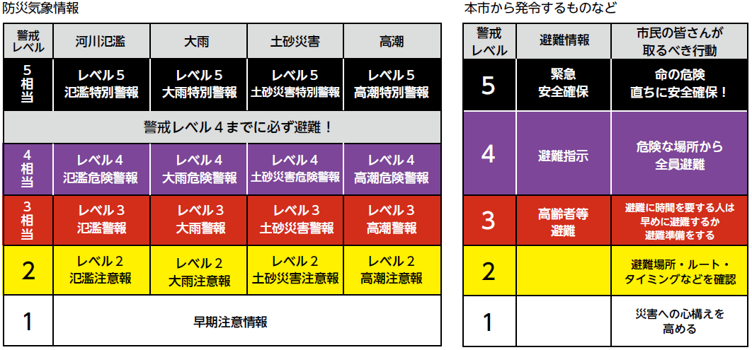
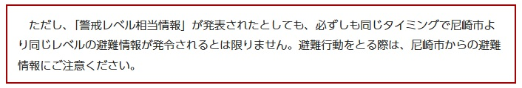
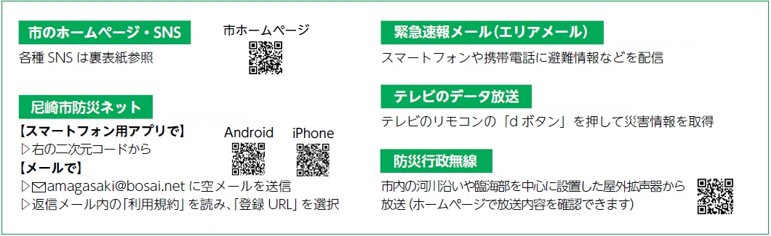
６ 情報収集・伝達
様式３
（１）情報収集
収集する主な情報及び収集方法は、以下のとおりとする。

収集する情報 | 収集方法
気象情報  （警報、注意報等） | 気象庁ホームページ、テレビ、ラジオ、  尼崎市防災ネット（登録制メール、アプリ）、  yahoo!防災（スマホアプリ）
洪水予報・河川水位  （氾濫注意情報、氾濫警戒情報、氾濫危険情報等） | 国土交通省ホームページ「川の防災情報」、  兵庫県河川ライブカメラシステム、  尼崎市防災ネット（登録制メール、アプリ）、  yahoo!防災（スマホアプリ）
避難情報  （高齢者等避難、避難指示等） | 尼崎市ホームページ、防災行政無線、  尼崎市防災ネット（登録制メール、アプリ）、  yahoo!防災（スマホアプリ）
避難所開設状況  （指定避難所、福祉避難所等） | 尼崎市ホームページ、

（２）情報伝達
①「施設内緊急連絡網」に基づき、また館内放送や掲示板を用いて、体制の確立状況、気象情報、洪水予報等の情報を施設内関係者間で共有する。
②徒歩や公共交通機関等を用いての広域避難が困難な者がいる場合には、避難困難者の状態や人数について市町村長に報告する。
③（１）で収集した指定緊急避難場所や福祉避難所の開設状況等の情報伝達タイミングについても施設内関係者間で共有する。

７ 避難誘導
様式４
避難誘導については、次のとおり行う。
（１）避難場所
避難場所については、以下のフロー図をもとに、下表のとおりとする。なお、屋内安全確保を行う場合は、水、食料、簡易トイレなどの備蓄物資を用意する。
〔避難先選定のフロー図〕
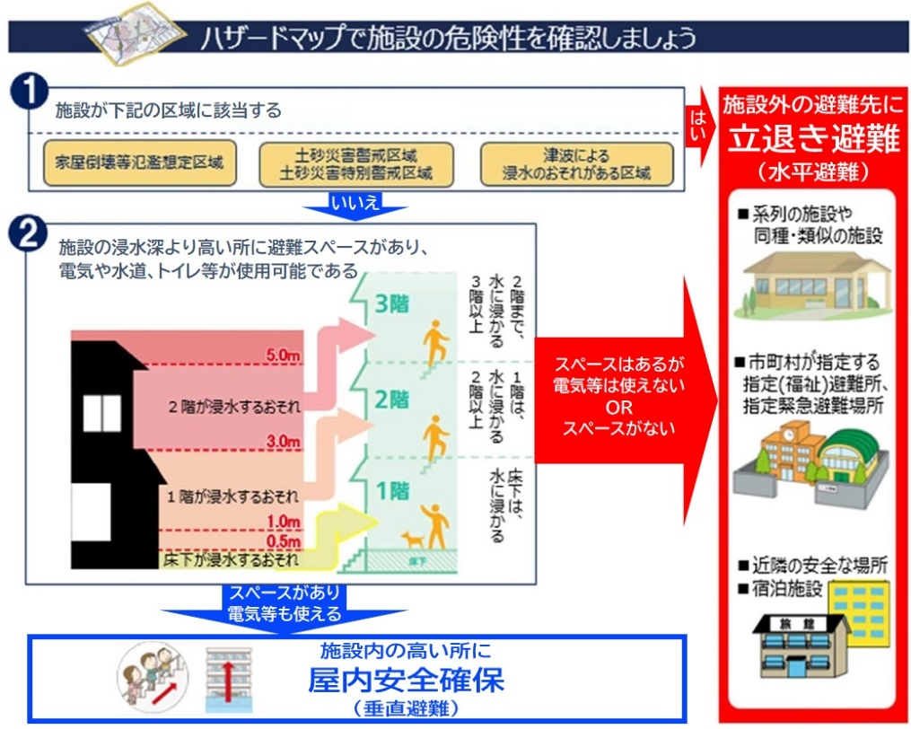

（２）避難経路
避難場所までの避難経路については、「別紙１ 避難経路図」のとおりとする。

（３）避難誘導
避難場所までの移動距離、移動手段及び避難完了に要する時間は、以下のとおりとする。
 | 避難場所名 | 移動距離 |  |  | 移動手段 |  |  | 避難完了に  要する時間
水平避難 |  | （ |  | ）m | □徒歩 |  |  | （ |  | ）分
 |  |  |  |  | □車両（ |  | ）台 | （ |  | ）分
垂直避難 |  |  |  |  |  |  |  | （ |  | ）分
※避難完了までに多くの時間を要する場合は、避難開始基準の到達を待つことなく、早めに避難を開始する。
※垂直避難をする場合は、事前に建物の所有者から承諾を得ておく。

【施設周辺の避難経路図】
別紙１
洪水時等の避難場所は、各種ハザードマップ等の想定浸水域および浸水深から、以下の場所とする。

避難経路図

地図の画像などを貼り付けて、
施設から避難場所への経路を
赤線などで明示してください。

※避難先は、避難訓練等により避難できることを確かめ、必要に応じ見直しをするものとする。

８ 避難の確保を図るための施設の整備
様式５
様式５
情報収集・伝達及び避難誘導の際に使用する資器材等については、下表「避難確保資器材等一覧」に示すとおりである。
これらの資器材等については、日頃からその維持管理に努めるものとする。

避難確保資器材一覧

備 蓄 品
情報収集  ・伝達 | □テレビ □ラジオ □タブレット □ファックス  □携帯電話 □懐中電灯 □電池 □携帯電話用バッテリー
避難誘導 | □名簿（従業員、施設利用者） □案内旗 □タブレット □携帯電話  □懐中電灯 □携帯用拡声器 □電池式照明器具 □電池  □携帯電話用バッテリー □ライフジャケット □蛍光塗料
水・食料等 | □水（１人あたり ℓ） □食糧（１人あたり 食分）  □寝具 □防寒具
衛生用品・医薬品等 | □おむつ・おしりふき □常備薬 □救急用品
そのほか | □ウェットティッシュ □ゴミ袋 □タオル □おやつ □おんぶひも  □（ ）
資機材
保管場所
- 屋内安全確保の場合、浸水の状況によってはすぐに建物から出られない場合も想定されるので、特に水や食料、医薬品等については必要数量に余裕をもっておく。

浸水を防ぐための対策
□土嚢 □止水板
□そのほか（ ）

９ 防災教育及び訓練の実施
様式6
・毎年４月に新規採用の従業員を対象に研修を実施する。
・毎年５月に全従業員を対象として、情報収集・伝達及び避難誘導に関する訓練を実施する。
・その他、年間の教育及び訓練計画を毎年４月に作成する。
・水防法第１５条の３第５項に基づき、毎年４月までに市町村長に訓練実施結果の報告をする。
・毎年、施設職員、施設利用者、施設利用者の家族、避難支援協力者を対象に避難確保計画を共有し、周知する。

１０ 自衛水防組織の業務に関する事項
様式7

※自衛水防組織を設置する場合には、別添「自衛水防組織活動要領（案）（P17）」を参考に作成してください。また、あわせて別添、別表１・２を作成してください。
なお、自衛水防組織活動要領を作成した場合は（案）を消してください。

（１）別添「自衛水防組織活動要領（案）」に基づき自衛水防組織を設置する。

（２）自衛水防組織においては、以下のとおり訓練を実施するものとする。
① 毎年４月に新たに自衛水防組織の構成員となった従業員を対象として研修を実施する。
② 毎年５月に行う全従業員を対象とした訓練に先立って、自衛水防組織の全構成員を対象として情報収集・伝達及び避難誘導に関する訓練を実施する。

（３）自衛水防組織の報告
自衛水防組織を組織または変更をしたときは、水防法第１５条の３第２項に基づき、遅滞なく、当該計画を市町村長へ報告する。

１１ 防災教育及び訓練の年間計画作成例
様式8
実施予定月日 | （ |  | 月 |  | 日）

防災体制の確立・
避難確保計画の年度版作成
従業員への防災教育
入所施設
情報伝達訓練
従業員の非常参集訓練
避難訓練
通所施設
情報伝達訓練
保護者への引き渡し訓練
施設利用者への防災教育
情報収集伝達要員・避難誘導要員の任命や外部からの支援体制等を確認し、避難確保計画に反映します。

実施予定月日 | （ |  | 月 |  | 日）

実施予定月日 | （ |  | 月 |  | 日）

実施予定月日 | （ |  | 月 |  | 日）

実施予定月日 | （ |  | 月 |  | 日）

実施予定月日 | （ |  | 月 |  | 日）

実施予定月日 | （ |  | 月 |  | 日）

実施予定月日 | （ |  | 月 |  | 日）

実施予定月日 | （ |  | 月 |  | 日）

実施予定月日 | （ |  | 月 |  | 日）

実施予定月日 | （ |  | 月 |  | 日）

避難を円滑かつ迅速に確保するために、避難確保計画に基づく訓練を実施し、必要に応じて計画を見直します。
避難確保計画の更新
○防災体制と役割分担の確認、試行
○施設から避難場所までの移動にかかる時間の計測 など
○従業員の緊急連絡網の試行
○家族等への情報伝達手段（メール・電話等）の確認、情報伝達の試行 など
○従業員の緊急連絡網の試行
○連絡後、全従業員の参集にかかる時間の計測 など
○保護者の緊急連絡網の試行
○連絡後、全施設利用者を保護者に引き渡すまでにかかる時間の計測 など
○従業員の緊急連絡網の試行
○保護者への情報伝達手段（メール・電話等）の確認、情報伝達の試行 など
○水害の危険性や避難場所の確認
○緊急時の対応等に関する保護者、家族への説明 など
○避難確保計画等の情報の共有
○過去の被災経験や災害に対する知恵の伝承 など

１２ 施設利用者緊急連絡先一覧表
様式9
施設利用者 |  |  | 緊急連絡先 |  |  |  | その他  （緊急搬送先等）
氏名 | 年齢 | 住所 | 氏名 | 続柄 | 電話番号 | 住所 | その他  （緊急搬送先等）

市への提出不要（施設で独自に作成しているものを活用可）
上段に「氏名」、
下段に「連絡先（電話番号）」
を入れてください。
従業員用と施設利用者の保護者・家族用をそれぞれ作成してください。
メールや災害用伝言ダイヤル（171）を
利用した連絡方法も確立しておきましょう。
１３ 緊急連絡網
様式10

１４ 外部機関等への緊急連絡先一覧表
様式11

連絡先 | 担当部署 | 担当者氏名 | 電話番号 | 連絡可能時間 | 備考
市町村（防災担当）
市町村（福祉担当）
消防署
警察署
避難誘導等の支援者
医療機関

１５ 対応別避難誘導方法一覧表
様式12
対応内容 | 氏名 | 避難先 | 移動手段 | 担当者 | 備考
避難場所へ移動
１.単独歩行が可能 ２.介助が必要 ３.車いすを使用 ４.ストレッチャーや担架が必要 ５.そのほか
そのほかの対応
６.自宅に帰宅 ７.病院に搬送 ８.そのほか

該当番号を記入

１６ 防災体制一覧表
様式13
管理権限者 | （ |  | ） | （代行者 |  | ）

情報収集  伝達要員 | 担当者 |  |  |  | 役 割
情報収集  伝達要員 | 班長（ |  |  | ） | □自衛水防活動の指揮統制、状況の把握、情報内容の記録  □館内放送等による避難の呼び掛け  □洪水予報等の情報の収集  □関係者及び関係機関との連絡
情報収集  伝達要員 | 班員（ |  | ）名
情報収集  伝達要員 | ・  ・  ・  ・

避難  誘導要員 | 役職及び氏名 |  |  |  | 任 務
避難  誘導要員 | 班長（ |  |  | ） | □避難ルートの確認  □避難誘導体制の確認  □避難誘導の実施  □未避難者、要救助者の確認  □避難完了の確認  □避難先での利用者支援
避難  誘導要員 | 班員（ |  | ）名
避難  誘導要員 | ・  ・  ・  ・

装備品準備要員 | 役職及び氏名 |  |  |  | 任 務
装備品準備要員 | 班長（ |  |  | ） | □避難に必要な設備や装備品、備蓄品、避難先への持ち出し品等を点検し準備  □移動用車両の手配・確保  □要配慮者等の装備品等の装着  □避難先への持ち出し品を運搬  □避難先での持ち出し品等の管理
装備品準備要員 | 班員（ |  | ）名
装備品準備要員 | ・  ・  ・  ・

別添 「自衛水防組織活動要領（案）」
（自衛水防組織の編成）
第１条 管理権限者は、洪水時等において避難確保計画に基づく円滑かつ迅速な避難を確保するため、自衛水防組織を編成するものとする。
２ 自衛水防組織には、統括管理者を置く。
（１）統括管理者は、管理権限者の命を受け、自衛水防組織の機能が有効に発揮できるよう組織を統括する。
（２）統括管理者は、洪水時等
における避難行動について、その指揮、命令、監督等一切の権限を有する。
３ 管理権限者は、統括管理者の代行者を定め、当該代行者に対し、統括管理者の任務を代行するために必要な指揮、命令、監督等の権限を付与する。
４ 自衛水防組織に、班を置く。
(１) 班は、総括・情報班及び避難誘導班とし、各班に班長を置く。
(２) 各班の任務は、別表１に掲げる任務とする。
(３) 防災センター（最低限、通信設備を有するものとする）を自衛水防組織の活動拠点とし、防災センター勤務員及び各班の班長を自衛水防組織の中核として配置する。
（自衛水防組織の運用）
第２条 管理権限者は、施設職員の勤務体制（シフト）も考慮した組織編成に努め、必要な人員の確保及び施設職員等に割り当てた任務の周知徹底を図るものとする。
２ 特に、休日・夜間も施設内に利用者が滞在する施設にあって、休日・夜間に在館する施設職員等のみによっては十分な体制を確保することが難しい場合は、管理権限者は、近隣在住の施設職員等の非常参集も考慮して組織編成に努めるものとする。
３ 管理権限者は、災害等の応急活動のため緊急連絡網や施設職員等の非常参集計画を定めるものとする。
（自衛水防組織の装備）
第３条 管理権限者は、自衛水防組織に必要な装備品を整備するとともに、適正な維持管理に努めなければならない。
(１) 自衛水防組織の装備品は、別表２「自衛水防組織装備品リスト」のとおりとする。
(２) 自衛水防組織の装備品については、統括管理者が防災センターに保管し、必要な点検を行うとともに点検結果を記録保管し、常時使用できる状態で維持管理する。
（自衛水防組織の活動）
第４条 自衛水防組織の各班は、避難確保計画に基づき情報収集及び避難誘導等の活動を行うものとする。

別表１ 「自衛水防組織の編成と任務」
統括管理者 | （ |  | ） | （代行者 |  | ）

総括・  情報班 | 役職及び氏名 |  |  |  | 任 務
総括・  情報班 | 班長（ |  |  | ） | □自衛水防活動の指揮統制、状況の把握、情報内容の記録  □館内放送等による避難の呼び掛け  □洪水予報等の情報の収集  □関係者及び関係機関との連絡
総括・  情報班 | 班員（ |  | ）名
総括・  情報班 | ・  ・  ・  ・

避難  誘導班 | 役職及び氏名 |  |  |  | 任 務
避難  誘導班 | 班長（ |  |  | ） | □避難誘導の実施  □未避難者、要救助者の確認
避難  誘導班 | 班員（ |  | ）名 |  | □避難誘導の実施  □未避難者、要救助者の確認
避難  誘導班 | ・  ・  ・  ・ |  |  |  | □避難誘導の実施  □未避難者、要救助者の確認

別表２ 「自衛水防組織装備品リスト」

任務 | 装備品
総括・情報班 | 名簿（従業員、利用者等）  情報収集及び伝達機器（ラジオ、タブレット、トランシーバー、携帯電話等）  照明器具（懐中電灯、投光機等）
避難誘導班 | 名簿（従業員、利用者等）  誘導の標識（案内旗等）  情報収集及び伝達機器  （タブレット、トランシーバー、携帯電話等）  懐中電灯  携帯用拡声器  誘導用ライフジャケット  蛍光塗料

